День Здоровья в Куликовской школе.
4 сентября в Куликовской школе прошло традиционное мероприятие День Здоровья. Мероприятие проходило в территории КФХ Иванова В.Г. возле пруда Клеевского. Перед конкурсами, учащиеся совместно с педагогами осуществили экологический десант: пропололи молодой фруктовый сад.
Затем все классы, которые на время мероприятия стали командами с колоритными названиями «Казачья сила», «КОК», «Радуга», «Казаки», «Донские казаки», «Активисы», «Лазоревый цветок» сдали рапорт главному судье Трафимову А.В. и представили девиз и речовку. Каждая команда должна была пройти эстафету «Экологическую тропу», она состояла из следующих этапов:
- Конкурс «Самый быстрый и ловкий» («Кочки», «Мышеловка»)
- «Сохраняя воду, сохраняем жизнь»
- «Накорми ежика»
- «Туристический привал».
Лучшими в прохождении всей эстафеты были команды 7 класса «Казаки» и команда 11 класса «КОК», каждая в своей возрастной группе.
Победила в номинации «Самые осторожные и аккуратные» команда 5 класса «Радуга». Лучшими в номинации «Самые меткие» стали «Донские казаки», команда 9 класса.
На этапе «Туристический привал», ребята показали номера художественной самодеятельности (предварительно было поставлено условие, номер должен быть связан с казачьей тематикой). Лидирующие позиции здесь были за командами 10 класса «Казачья сила», которые задорно исполнили песню «Браво, Катерина» и учащимися 6 и 5 классов, команды «Активисты» и «Радуга» выступили с песней «Пчелочка златая».
Вот так задорно, патриотично с заботой о родной природе начался новый учебный год в нашей школе!
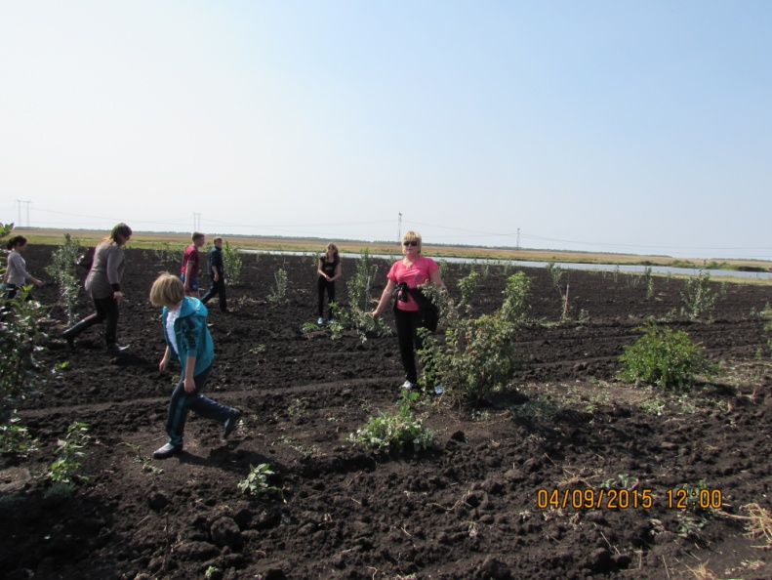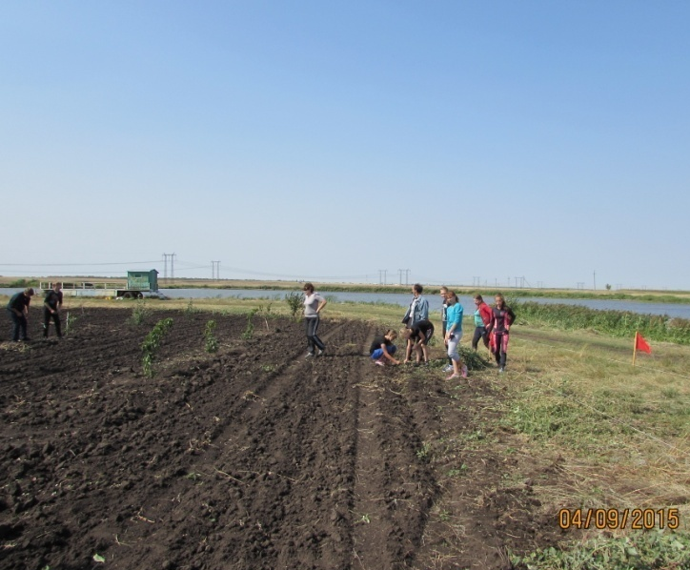

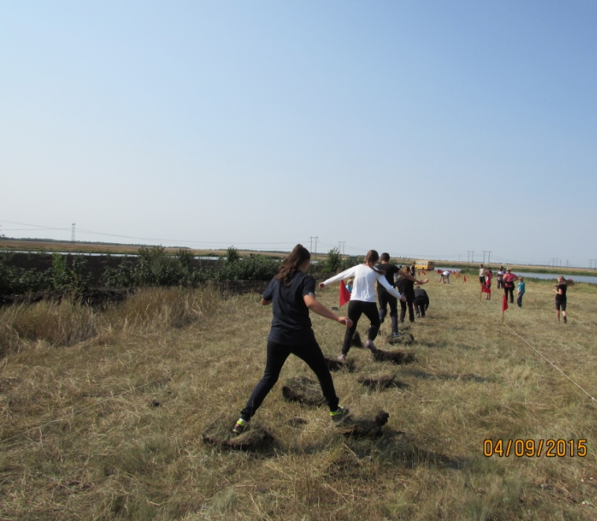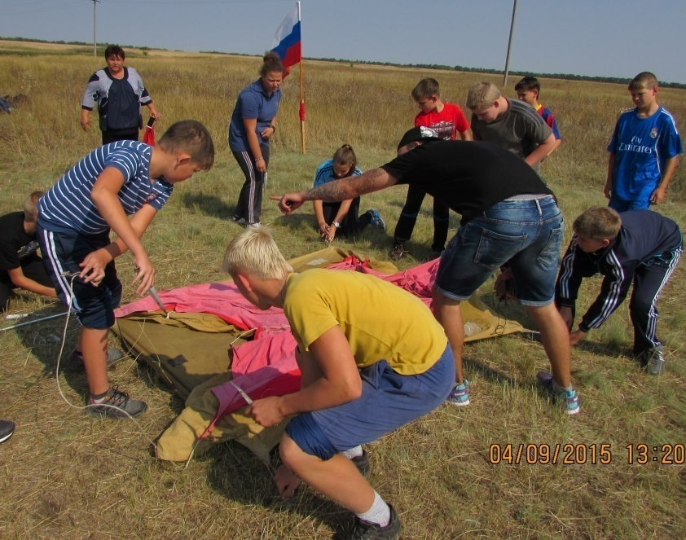

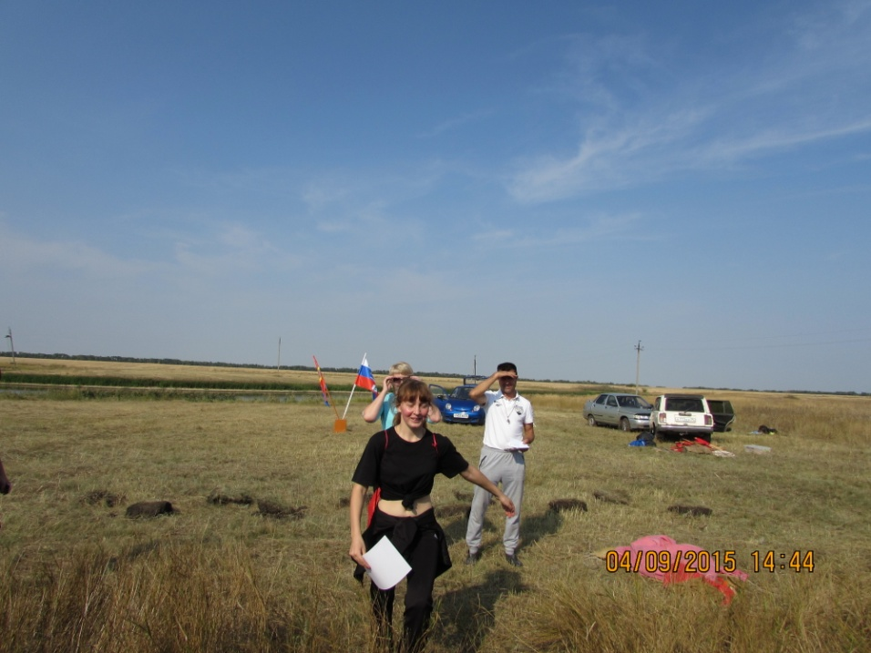
В рамках программы Дня Здоровья, на спортплощадке начальной школы были организованы спортивные состязания между ребятами 1-4 классов. Дети были вовлечены в такие формы организации оздоровительной работы, как спортивные эстафеты, подвижные игры. Команды во главе с капитанами очень весело и дружно соревновались в эстафетах, викторине «Мир вокруг нас», участвовали в играх. Также был проведен творческий конкурс «Песня о природе», где ребята с удовольствием исполнили свои любимые песни. В конце мероприятия все классы были награждены грамотами. День Здоровья удался!
